(template modelo)
ENGENHARIA DE REQUISITOS

Modelo para documento de requisitos
DESCRIÇÃO DO DOMÍNIO EMPRESARIAL APÓS ENTREVISTAS E OBSERVAÇÃO

Numa empresa, deseja-se criar uma solução com segurança de acesso à usuário e controle de permissão, recursos de back-up, multiusuário, em rede intranet, acesso à dispositivos móveis; para ser utilizado em um sistema de controle de projetos. Para facilitar a análise, o problema foi dividido em três diferentes enfoques, conforme descrito a seguir:

a) Controle de alocação de recursos: deve fornecer, para cada diretoria ou departamento da empresa, informações sobre a alocação de cada empregado. Um empregado só pode estar alocado a um departamento, mas pode atuar em vários projetos. Em cada projeto tem número, escopo, prazo de início e fim, e produtos alocados, é desejável conhecer a carga horária semanal de dedicação, e o tipo de atuação (operacional ou gerencial).

b) Controle de compras: deve fornecer informações sobre produtos (id, descrição, quantidade, valor unit.), utilizados em cada projeto. É desejável conhecer também os fornecedores que podem fornecer cada produto, a título de planejamento de compras. Um produto é definido como um conjunto montado de peças ou uma peça isolada (mesmas características de produtos). Para que se possa avaliar as vantagens de se adquirir "conjuntos montados", a fim de que se possa montá-los na própria fábrica, é importante conhecer a composição de cada conjunto.

c) Controle de armazém: deve fornecer para cada armazém, informações sobre os produtos lá armazenados, saldo, quantidades de entrada e saída, localização do produto.

Objetivo: Este documento é um modelo genérico para a criação do modelo de levantamento de requisitos a ser usado nos projetos da fábrica de software.

Informações gerais de uso:
- Para alterar os campos de auto texto, como o nome do documento, a versão ou a data, deve-se usar a opção “Arquivo->Propriedades-> Personalizar ”. Nesta pasta estão as variáveis utilizadas pelo Word. Nela os valores dos campos podem ser editados e após realizar a edição é só clicar com o botão direito do mouse sobre o auto texto desejado e clicar na opção “Atualizar campo”. Após este procedimento o campo será atualizado para o valor desejado;
- Os corpos dos textos devem usar formatação “Normal”;

Histórico de revisões do modelo
Versão  (XX.YY) | Data  (DD/MMM/YYYY) | Autor | Descrição | Localização
00.01 | 08/MAR/2016 | tlvls | Versão inicial
00.02 | 14/ABR/2016 | aa | Formatação do doc. e revisão para fechar uma versão.
00.03 | 16/ABR/2016 | tlvls | Mudanças menores p/finalização do documento
01.00 | 16/ABR/2016 | tlvls,aa | Formato final
01.01 | 26/MAI/2016 | aa | Versão revisada

Aprovadores
Analista1 | Gerente de Projeto
Analista2 | Gerente de Configuração
Analista4 | Engenheira de Qualidade e Processo
Analista5 | Analista de Negócios
Analista6 | Arquiteto de Software

<Nome do projeto>
Levantamento de Requisitos

Versão: | <Version XX.YY>
Data: | <dia Mês, ano>
Identificador do documento: | <Identificação do artefato>
Versão do Template Utilizada na Confecção: | <Versão do Template>
Localização: | <caminho de acesso no CVS ou URL>

<Tipo do copyright>
Índice
Índice de Figuras (diagramas aplicados) 5
Índice de Tabelas 6
1. Introdução 9
1.1. Propósito 9
1.2. Público Alvo 10
1.3. Escopo 10
1.4. Definições, Acrônimos e Abreviações 10
1.5. Referências 10
1.6. Visão geral do documento 11
2. Visão Geral do Produto 12
2.1. Descrição dos usuários 12
2.2. Parâmetros do sistema 12
2.2.1. Parâmetros sobre plataforma, hardware, ferramentas 12
2.2.2. Parâmetros de interfaces 12
2.2.3. Processos Envolvidos 12
3. Premissas e restrições (Por usuários) 13
4. Requisitos Funcionais 14
4.1. <RF001><Requisito funcional 1> 14
4.2. <RF002><Requisito funcional 2> 14
4.3. ... 14
4.4. <RF00N><Requisito funcional n> 14
5. Requisitos Não Funcionais 15
5.1. <RNF001><Requisito não-funcional 1> 15
5.2. <RNF002><Requisito não-funcional 2> 15
5.3. ... 15
5.4. <RNF00N><Requisito não-funcional n> 15

Índice de Figuras (diagramas aplicados)
Figura 1 - Caso de uso 1 8
Figura 2 – Diagrama de classe 1 9

Introdução

Propósito
Este documento especifica os requisitos dos sistemas a serem desenvolvidos pela empresa, fornecendo aos desenvolvedores as informações necessárias para o projeto e implementação, assim como para a realização dos testes e homologação do sistema.

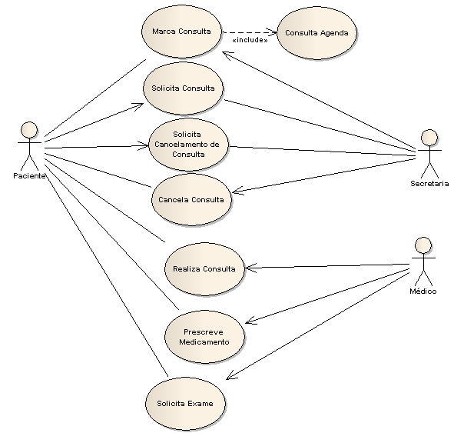
Figura 1 - Caso de uso 1

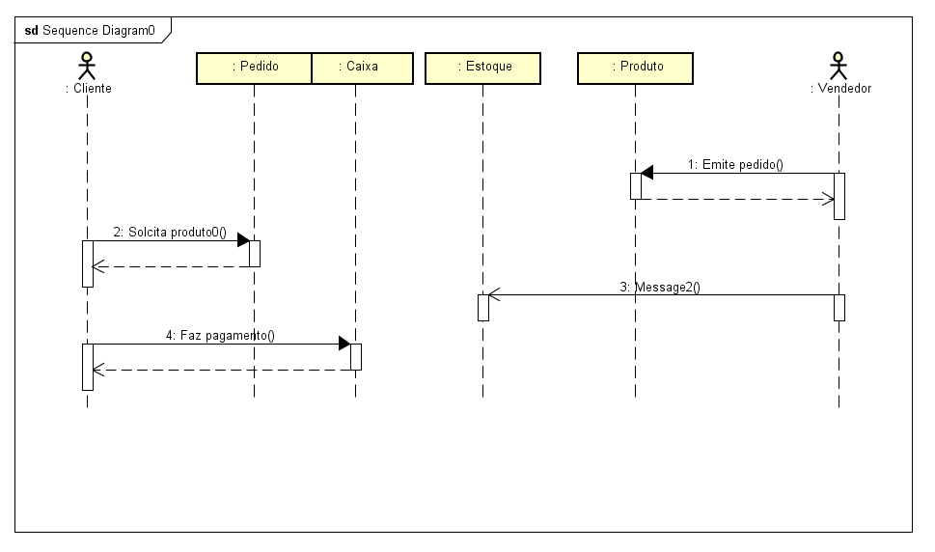
Figura 2 – Diagrama de sequência 1

Público Alvo
Este documento se destina aos arquitetos de software, engenheiros de software e testadores.

Escopo
Este documento realiza a elicitação de requisitos de um determinado sistema.

Tabela 1
Exemplo tabela 1 | Coluna2 | Coluna3
2 | 2 | 2
2 | 2 | 2

Definições, Acrônimos e Abreviações
<Nesta seção serão descritos as abreviações, definições e acrônimos relevantes ao documento em ordem alfabética. Segue uma lista de definições, acrônimos e abreviações usados neste documento.>

Id_doc | Identificador de documento>

Referências
<Esta seção é destinada à descrição das referências utilizadas pelo documento, como por exemplo, URLs, artigos e livros. Ver exemplo a seguir:>
- “Glossário da <Nome da fábrica>”, <id_doc glossário>, Versão <versão>. Localização: <localização>.

Visão geral do documento
- Na seção 2 apresenta uma visão geral do sistema, caracterizando qual é o seu escopo e descrevendo seus usuários.
- A seção 3 especifica as premissas e restrições dos requisitos levantados.
- Na seção 4 são enumerados todos os requisitos funcionais, e
- Na seção 5 os não-funcionais do sistema.

Visão Geral do Produto

<Descreve o objetivo do sistema, suas respectivas funcionalidades, implantação e instalação, qual o público alvo do sistema, qual a necessidade de implementar o produto, o impacto do sistema e sucesso que a solução irá trazer. >

Descrição dos usuários
<Descreve quais os usuários finais do sistema.>

Parâmetros do sistema

Descrever os parâmetros do sistema a ser desenvolvido.

Parâmetros sobre plataforma, hardware, ferramentas

Parâmetros de interfaces

Processos Envolvidos

Premissas e restrições (Por usuários)
<Descreve as premissas que estarão sendo adotadas durante a descrição do requisitos:>
- <premissa 1>:<descrição>
- ....
- <premissa N>:<descrição>

Requisitos Funcionais

<São descritos os requisitos funcionais do sistema a ser implementado. Para melhor clareza, as funcionalidades são agrupadas e descritas nas subseções a seguir.>

<RF001><Requisito funcional 1>
INSERIR DADOS PARA CADASTRO DE DEPARTAMENTO

<RF002><Requisito funcional 2>
EDITAR DADOS DE DEPARTAMENTO

...

<RF00N><Requisito funcional n>
<Descreva nesta seção o requisito funcional n.>

Requisitos Não Funcionais

<Descreve os requisitos não-funcionais do sistema. Os requisitos são descritos nas próximas subseções. Tais como:
- Segurança:<Descreve os requisitos associados à integridade dos dados, privacidade, como o sistema trata de informação confidencial, liberação de acesso aos usuários do sistema.>
- Performance:<Descreve o tempo de resposta do sistema durante o uso dos recursos disponibilizados.>
- Usabilidade:<Descreve os requisitos não-funcionais associados à facilidade de uso do sistema.>
- Confiabilidade:<Descreve os requisitos não funcionais associados à freqüência de falha, e a robustez do sistema na recuperação destas falhas.>
- Padrões:<Descreve quais os padrões e normas a serem seguidas ao desenvolvimento do sistema.>
- Hardware e Software:<Descreve qual o hardware e software que será utilizado pelo sistema.>
>

<RNF001><Requisito não-funcional 1>
<Descreva nesta seção o requisito não-funcional 1.>

<RNF002><Requisito não-funcional 2>
<Descreva nesta seção o requisito não-funcional 2.>

...

<RNF00N><Requisito não-funcional n>
<Descreva nesta seção o requisito não-funcional n.>

